Лабораторна робота №1

“Збір вимог та розробка концептуальної схеми ER”
(для таксі-сервісу)

Виконали: Білаш Олексій [ІМ-52], Пращук Данило [ІМ-52]
Перевірив: Арсеній Хмельницький

Цілі/Мета

- Зрозумійте важливість збору та аналіз вимог у проектуванні бази даних

- Отримати практичний досвід інтерв'ювання зацікавлених сторін та документування функціональних вимог і вимог до даних.

- Навчіться ідентифікувати сутності, атрибути та зв'язки з вимогами.

- Створити концептуальну ER-діаграму, яка моделює вимоги до даних

- Підготуватися до наступних лабораторних робіт: реалізація моделі у вигляді таблиці PostgreSQL, написання SQL-запитів (OLTP/OLAP) та застосування нормалізації та міграцій.

Збір та виклад вимог/Requirements Gathering

1) бізнес-правила

- Кожен пасажир реєструється в системі за допомогою номеру телефону, email та імені.

- Водій має персональні дані, посвідчення водія та прив'язаний до певного автомобіля.

- Автомобіль має марку, модель, номерний знак, рік випуску та клас (наприклад: Economy, Comfort, Business).

- Пасажир створює замовлення, де вказує точку А (початок), точку Б (кінець), обраний клас авто та бажаний спосіб оплати.

- Одне замовлення виконується лише одним водієм за один раз.

- Після завершення поїздки пасажир може залишити відгук та оцінку (1–5 зірок) для даного замовлення.

- Оплата за поїздку здійснюється у формі транзакції (готівка/картка) зі статусом (Completed, Pending, Failed)

2) Обмеження та припущення

- Один водій одночасно може мати лише одне активне замовлення.

- Один пасажир може створювати багато замовлень упродовж часу.

- Оцінка (відгук) прив'язана чітко до конкретного замовлення і є optional (необов’язковою).

- Рейтинг водія і пасажира рахується як середнє значення оцінок.
Перелік сутностей та атрибутів/Entities & Attributes

1. Перелічувані типи (Custom ENUM Types)
- DriverStatus — робочий стан водія:
  - AVAILABLE — вільний, готовий приймати замовлення;
  - BUSY — виконує поїздку або прямує до точки посадки;
  - OFFLINE — не на зміні / не в мережі.
- RideStatus — життєвий цикл замовлення:
  - REQUESTED — замовлення створено пасажиром, система шукає водія;
  - ACCEPTED — водій прийняв замовлення і їде на точку А;
  - IN_PROGRESS — пасажир сів у машину, поїздка триває;
  - COMPLETED — поїздку успішно завершено на точці Б;
  - CANCELLED — поїздку скасовано пасажиром або водієм.
- PaymentMethod — спосіб проведення розрахунку:
  - CASH — готівка водієві;
  - CARD — банківська картка.
- PaymentStatus — стан проведення транзакції:
  - PENDING — транзакція створена, очікує підтвердження від платіжного шлюзу;
  - COMPLETED — кошти успішно списано/зафіксовано;
  - FAILED — помилка платежу (недостатньо коштів, відхилено банком).

2. Сутності реляційної моделі
Passenger (Пасажир)
- passenger_id: int pk — первинний ключ, унікальний ідентифікатор пасажира.
- first_name: varchar(50) not null — ім'я.
- last_name: varchar(50) not null — прізвище.
- phone_number: varchar(15) unique not null — основний ідентифікатор клієнта для швидкої реєстрації та авторизації через SMS.
- email: varchar(100) unique null — адреса електронної пошти (опціональна, для отримання фіскальних чеків та інвойсів).
- rating: decimal(3,2) null — рейтинг пасажира на основі оцінок від водіїв (від 1.00 до 5.00).
- created_at: timestamp not null — час створення облікового запису в системі.
Driver (Водій)
- driver_id: int pk — первинний ключ, унікальний ідентифікатор водія.
- first_name: varchar(50) not null — ім'я.
- last_name: varchar(50) not null — прізвище.
- phone_number: varchar(15) unique not null — контактний номер телефону для зв'язку з клієнтами та диспетчерами.
- email: varchar(100) unique null — робоча електронна пошта для отримання регулярних фінансових звітів і виписок.
- license_number: varchar(30) unique not null — серія та номер водійського посвідчення.
- rating: decimal(3,2) null — поточний рейтинг водія (середнє арифметичне оцінок; null для нових водіїв без поїздок).
- status: DriverStatus not null — поточний робочий статус (AVAILABLE, BUSY, OFFLINE).
- created_at: timestamp not null — дата та час підписання договору/верифікації в системі.
Car_class (Клас автомобіля / Тарифна сітка)
- car_class_id: int pk — первинний ключ категорії.
- name: varchar(50) unique not null — назва класу комфортності (Economy, Comfort, Business).
- base_fare: decimal(10,2) not null — фіксована вартість подачі транспортного засобу.
- price_per_km: decimal(10,2) not null — тарифна ставка за 1 км дистанції.
- price_per_minute: decimal(10,2) not null — тарифна ставка за 1 хвилину очікування або поїздки в заторах.
Car (Автомобіль)
- car_id: int pk — первинний ключ транспортного засобу.
- car_class_id: int fk not null — посилання на клас авто (Car_class).
- driver_id: int fk null — закріплений водій (Driver); має значення null, якщо машина стоїть у парку/резерві без призначеного водія.
- license_plate: varchar(15) unique not null — державний реєстраційний номерний знак.
- make: varchar(50) not null — марка виробника (наприклад, Toyota, Skoda).
- model: varchar(50) not null — конкретна модель (наприклад, Camry, Octavia).
- color: varchar(30) not null — візуальний колір кузова для ідентифікації клієнтом.
Ride (Поїздка / Замовлення)
- ride_id: int pk — первинний ключ замовлення.
- passenger_id: int fk not null — клієнт, що оформив замовлення (Passenger).
- car_class_id: int fk not null — тарифний клас, обраний пасажиром при замовленні (Car_class).
- driver_id: int fk null — призначений водій (Driver); null на стадії REQUESTED, доки триває пошук.
- car_id: int fk null — автомобіль, призначений для рейсу (Car); null до моменту прийняття замовлення водієм.
- pickup_location: text not null — початкова адреса або координати посадки (Точка А).
- dropoff_location: text not null — пункт призначення або координати висадки (Точка Б).
- status: RideStatus not null — поточна стадія виконання поїздки.
- distance_km: decimal(6,2) null — фактично пройдена дистанція (фіксується GPS після завершення маршруту).
- price: decimal(10,2) not null — розрахована фінальна вартість замовлення.
- created_at: timestamp not null — часова мітка створення замовлення.
- finished_at: timestamp null — часова мітка закриття поїздки (null, доки замовлення активне або якщо його скасовано).
Payment (Транзакція розрахунку)
- payment_id: int pk — первинний ключ фінансової операції.
- ride_id: int fk unique not null — посилання на поїздку (Ride); обмеження unique реалізує відношення 1 : 0..1.
- amount: decimal(10,2) not null — фінансова сума, що підлягає списанню.
- payment_method: PaymentMethod not null — спосіб розрахунку (CASH, CARD).
- status: PaymentStatus not null — статус підтвердження транзакції (PENDING, COMPLETED, FAILED).
- transaction_time: timestamp not null — час ініціації/фіксації транзакції платіжною системою.
Review (Відгук та оцінка)
- review_id: int pk — первинний ключ запису зворотного зв'язку.
- ride_id: int fk unique not null — посилання на відповідну поїздку (Ride); обмеження unique гарантує максимум один відгук на замовлення (1 : 0..1).
- rating: smallint not null — оцінка поїздки (значення від 1 до 5).
- comment: text null — необов'язковий текстовий коментар пасажира.
- created_at: timestamp not null — час відправлення оцінки.

Опис зв’язків та їх кардинальності/Relationships

1. Passenger — Ride (1 : 0..N)
- Співвідношення: «Один пасажир створює поїздки».
- З боку Passenger до Ride (0..N): Один пасажир з часом може здійснити багато поїздок. Мінімальна кардинальність дорівнює 0, оскільки користувач може зареєструватися в системі, але ще не зробити жодного замовлення.
- З боку Ride до Passenger (1..1): Кожне конкретне замовлення ініціюється суворо одним пасажиром (passenger_id NOT NULL). Поїздка не може існувати в системі без прив'язки до клієнта.

2. Driver — Ride (1 : 0..N)
- Співвідношення: «Один водій виконує поїздки».
- З боку Driver до Ride (0..N): Один водій може виконати велику кількість поїздок упродовж роботи в сервісі. Мінімальна кардинальність дорівнює 0 (новий водій, який щойно зареєструвався або ще не отримав замовлення).
- З боку Ride до Driver (0..1): На етапі створення замовлення статус поїздки — requested (пошук водія), тому driver_id тимчасово є NULL (мінімум 0). Після прийняття замовлення поїздку веде рівно один конкретний водій (максимум 1).

3. Car_class — Ride (1 : 0..N)
- Співвідношення: «Клас авто замовляється в поїздках».
- З боку Car_class до Ride (0..N): До певного класу авто (наприклад, Business чи Comfort) може належати велика кількість замовлень. Мінімальна межа — 0 (якщо щойно створено новий специфічний тариф, за яким ще не встигли зробити жодної поїздки).
- З боку Ride до Car_class (1..1): Під час оформлення замовлення пасажир зобов'язаний обрати рівно один бажаний клас авто (car_class_id NOT NULL).

4. Car — Ride (1 : 0..N)
- Співвідношення: «Автомобіль призначається на поїздку».
- З боку Car до Ride (0..N): Один і той самий автомобіль бере участь у багатьох поїздках за час експлуатації. Мінімальна кардинальність — 0 (новий автомобіль, який щойно внесли до автопарку/бази даних).
- З боку Ride до Car (0..1): На етапі пошуку водія автомобіль ще не призначений (car_id є NULL, тобто мінімум 0). Коли замовлення взято в роботу, воно закріплюється виключно за одним автомобілем (максимум 1).

5. Car_class — Car (1 : 1..N або 1 : 0..N)
- Співвідношення: «Клас класифікує автомобілі».
- З боку Car_class до Car (0..N або 1..N): До однієї категорії (класу) належить багато автомобілів. Якщо категорія діюча, у ній є машини; якщо новий клас тільки додано в довідник — 0.
- З боку Car до Car_class (1..1): Кожен автомобіль сертифікований і належить суворо до одного конкретного класу комфортності (car_class_id NOT NULL). Автомобіль не може існувати без визначеного класу.

6. Driver — Car (1 : 0..N)
- Співвідношення: «Водій керує автомобілями».
- З боку Driver до Car (0..N): Водій може бути зареєстрований без прив'язаного авто (наприклад, шукає машину в оренду від таксопарку), мати одне авто або мати зареєстрованими кілька машин у гаражі (мінімум 0, максимум N).
- З боку Car до Driver (0..1): Автомобіль може належати таксопарку і тимчасово стояти на стоянці без водія (driver_id NULL, мінімум 0). Якщо авто перебуває в експлуатації на зміні, ним керує один конкретний водій (максимум 1).

7. Ride — Payment (1 : 0..1)
- Співвідношення: «Поїздка генерує транзакцію оплати».
- З боку Ride до Payment (0..1):
  - Якщо замовлення скасоване клієнтом до подачі або завершилося помилкою, оплати немає (0).
  - Якщо поїздка успішно завершена, створюється рівно один підсумковий платіж (1).
- З боку Payment до Ride (1..1): Платіж не може виникнути сам по собі. Кожна транзакція суворо прив'язана до однієї конкретної поїздки (ride_id UNIQUE NOT NULL).

8. Ride — Review (1 : 0..1)
- Співвідношення: «Поїздка отримує відгук».
- З боку Ride до Review (0..1): Залишати оцінку та коментар — це право, а не обов'язок клієнта. Пасажир може проігнорувати оцінювання (0) або залишити максимум один відгук на замовлення (1).
- З боку Review до Ride (1..1): Відгук завжди стосується лише однієї визначеної поїздки (ride_id UNIQUE NOT NULL) і не може існувати окремо.

Концептуальна ER-діаграма

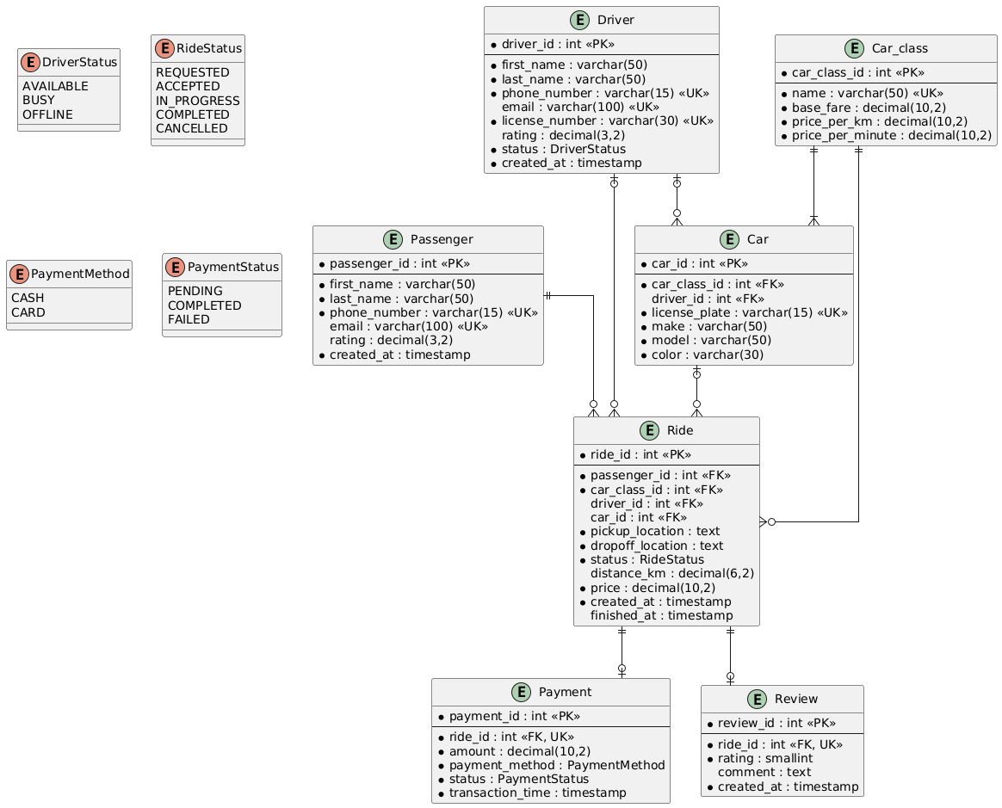

Висновки:
Підсумок про виконану роботу: було зібрано вимоги для бази даних «Таксі-сервіс», сформовано концептуальну модель даних та створено ERD, яка слугуватиме основою для створення реальних таблиць у PostgreSQL у Лабораторній роботі №2

